  5-комн. кв.
  Краснодарский край, Краснодар, район Центральный, Ипподромная ул., 53
  Метро:
  7 282 440 ₽
  61 249 ₽ за м²
    Общая информация:
    Этаж: | 10 / 11
    Тип дома: | вторичка, кирпичный
    Тип продажи: | свободная
    Общая площадь: | 118.9 м²
    Площадь комнат: | —
    Жилая площадь: | 91.4 м²
    Площадь кухни: | 10.6 м²
    Санузел: | 1 совм. + 1 разд.
    Балкон: | 4 лодж.
    Лифт: | 1 пасс.
    Вид из окна: | —
    Телефон: | нет
    В квартире:
     | Телефон
  21 октября, 14:25
  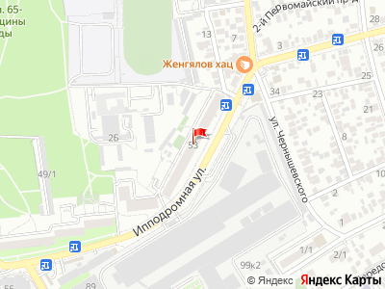
Представитель: Представитель: ID 112578130
Адрес: Краснодарский край, г. Краснодар, ул. Ипподромная, д. 53.
В продаже 5-комнатная 2-уровневая просторная квартира на 10 и 11 этажах площадью 118,9 кв.м. Вход с 11 этажа. 2 большие гостиные, 3 спальни, 2 больших коридора, кухня, 4 лоджии. Состояние квартиры на фото. Планировка квартиры приложена.
Во дворе — ухоженная, тихая и непроездная территория, прямо рядом Парк им. 65-й годовщины Великой Победы, стадион и КубГТУ. Вся инфраструктура в шаговой доступности: школы 78 и 11 в 15 минутах, трамвай в 10 минутах, до центральных улиц — 15 минут ходьбы.
________
Реализация квартиры происходит на основании решения суда по ФЗ-127 "О несостоятельности (банкротстве)" путем продажи через торги.
Установлена начальная цена, которая периодически снижается до первого поступившего предложения. График снижения цены смотрите в фотографиях.
Текущий этап начальной стоимости до 26.10.2026. Торги длятся до 09/11/2026.
Стоимость снижена относительно других аналогичных объектов.
Сделка по прямому ДКП. Полный цикл сопровождения сделки на всех этапах.
________
Воспользуйтесь профессиональной поддержкой агентства AVIVestate для участия в торгах.
Почему выбирают нас?
- Полная юридическая и финансовая безопасность;
- Гарантированный допуск - работают только опытные агенты;
- Официальное сопровождение с договором и отчетной документацией.
Не упустите возможность стать владельцем данной недвижимости по выгодной цене!
Комиссия агентства за сопровождение оплачивается отдельно, рассчитывается индивидуально и зависит от объема предоставляемых услуг.
Свяжитесь с нами уже сегодня и получите профессиональную поддержку до момента оформления собственности!
Телефоны: +7 985 586-41-35
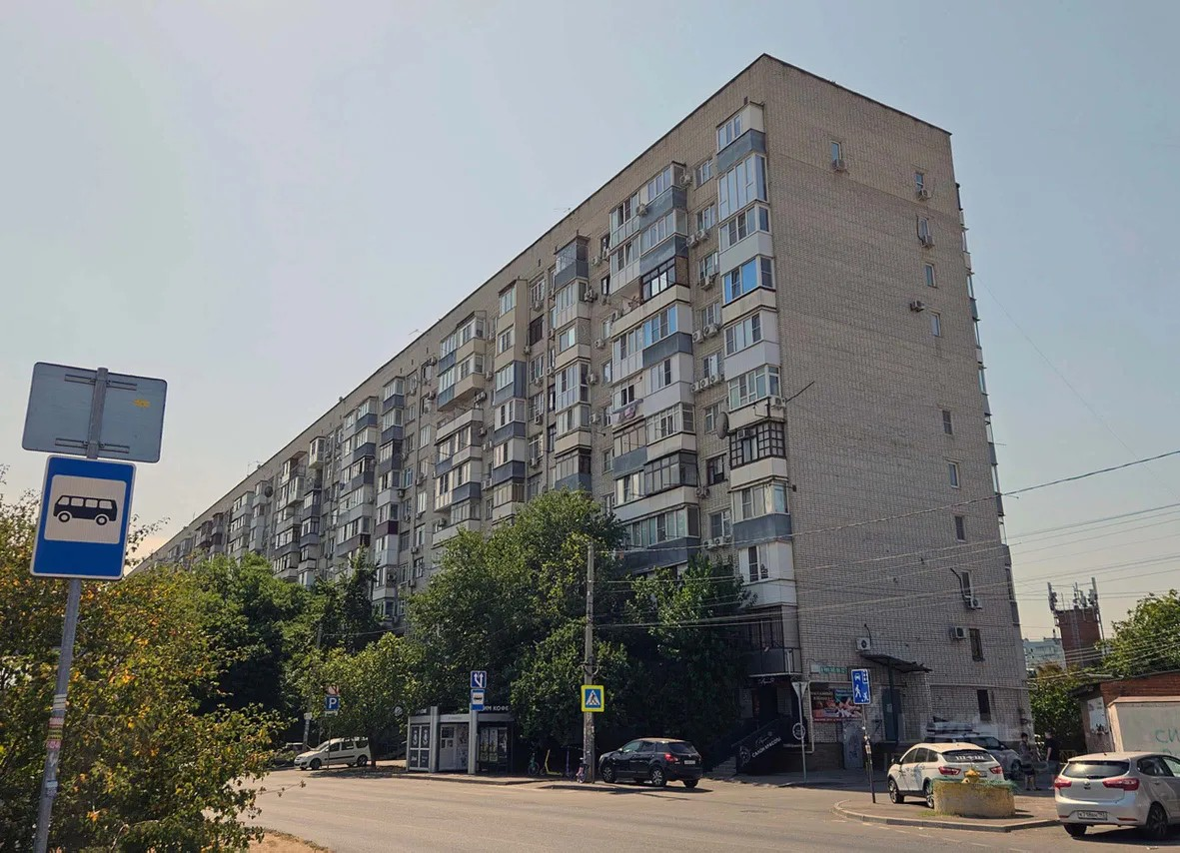 | 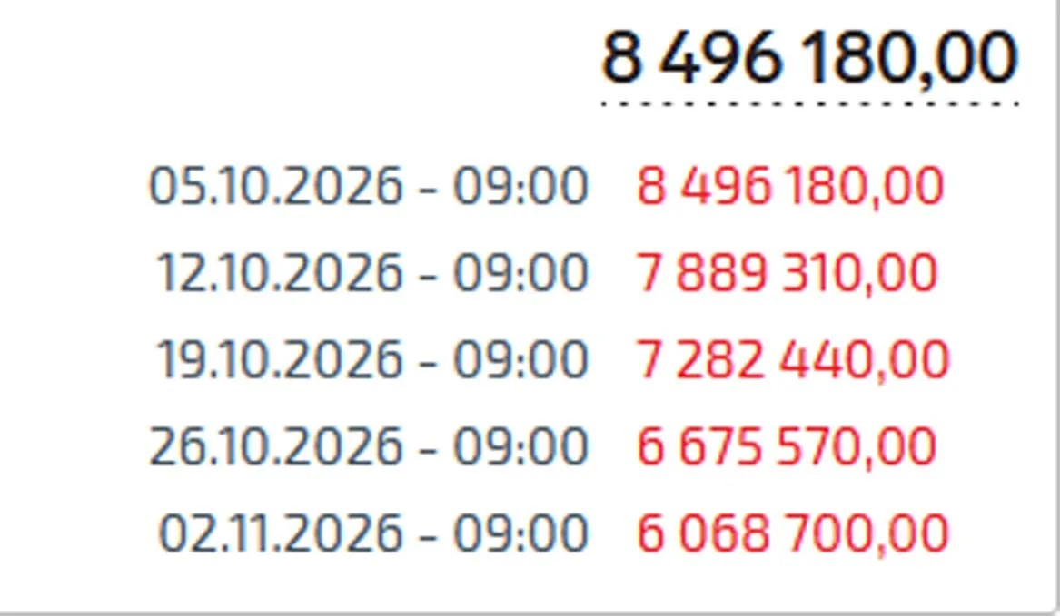
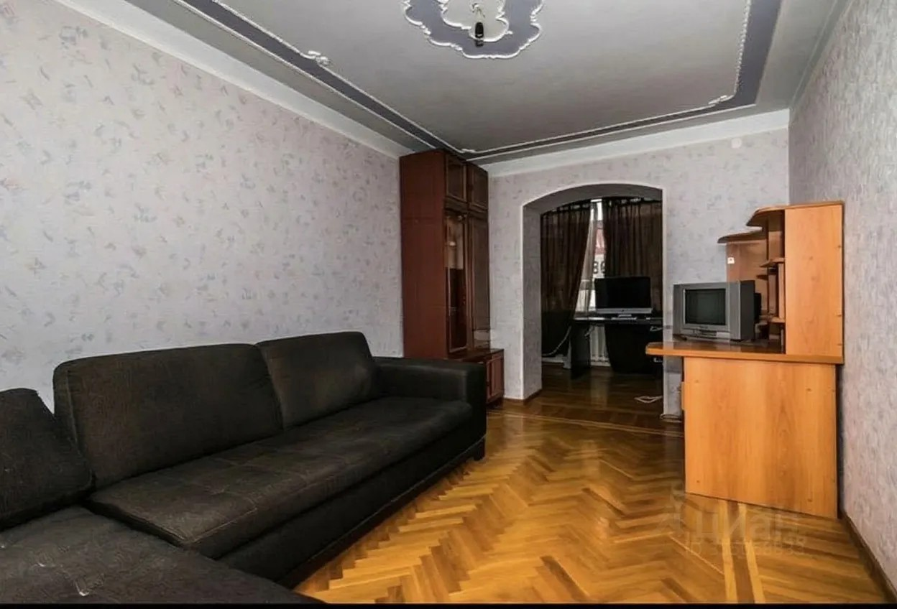 | 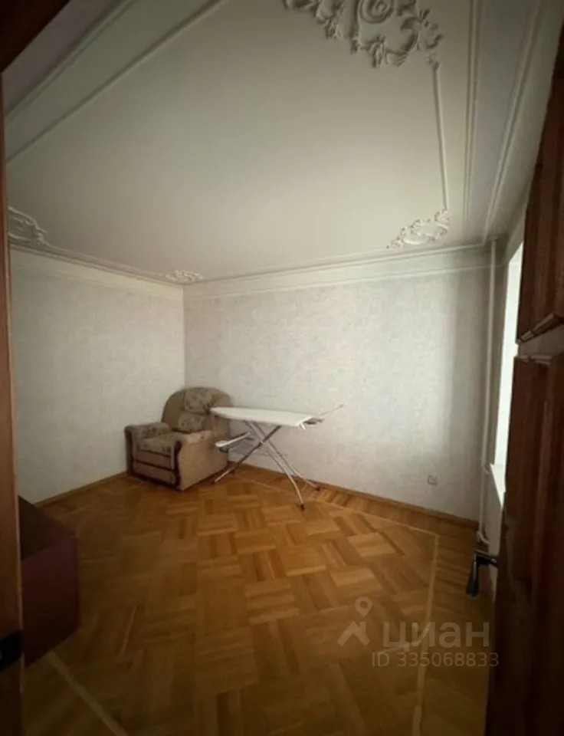
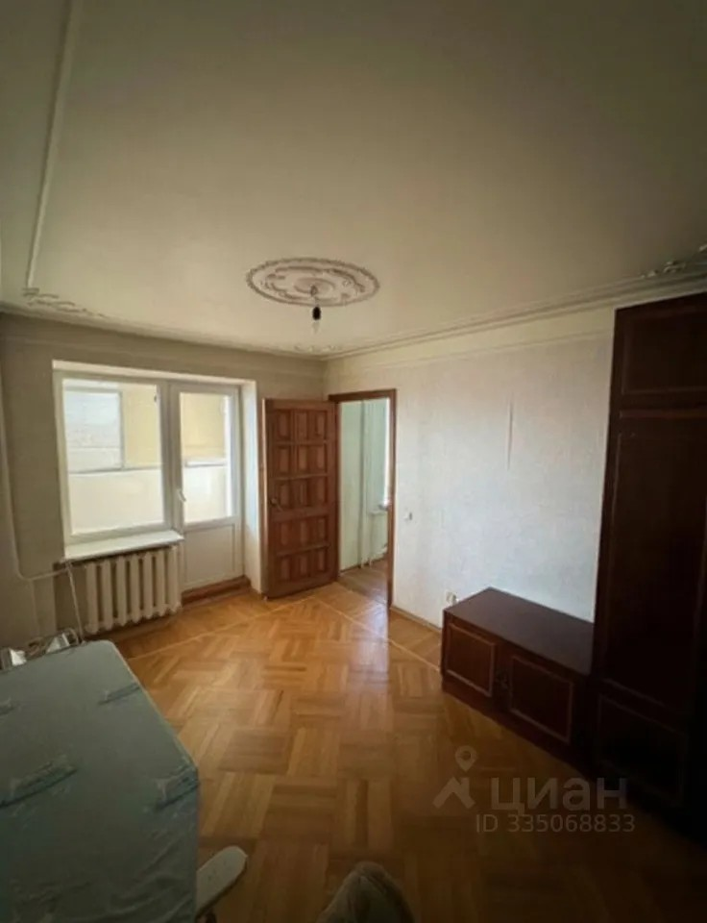 | 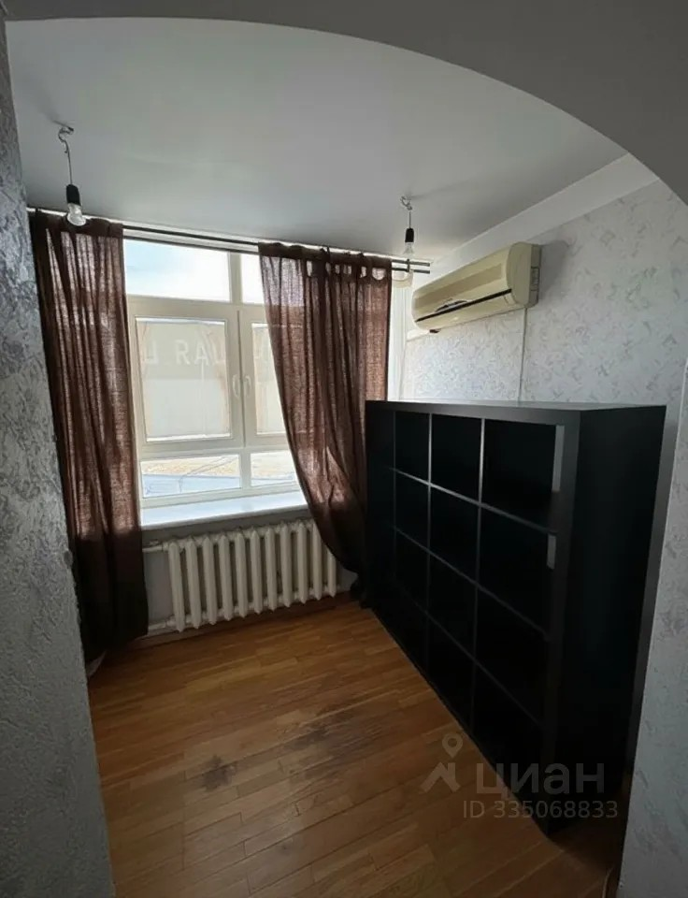
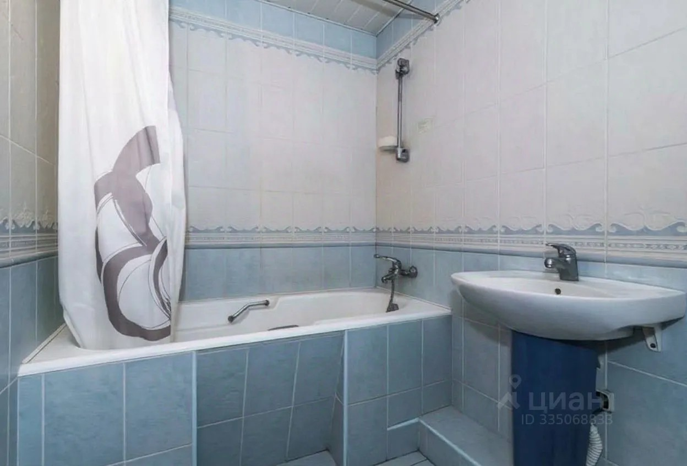 | 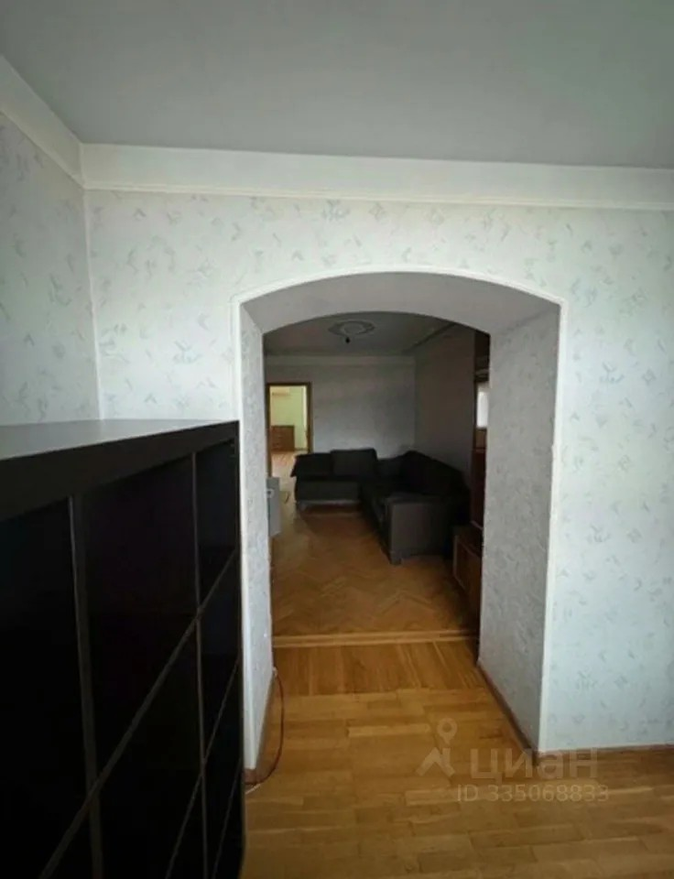
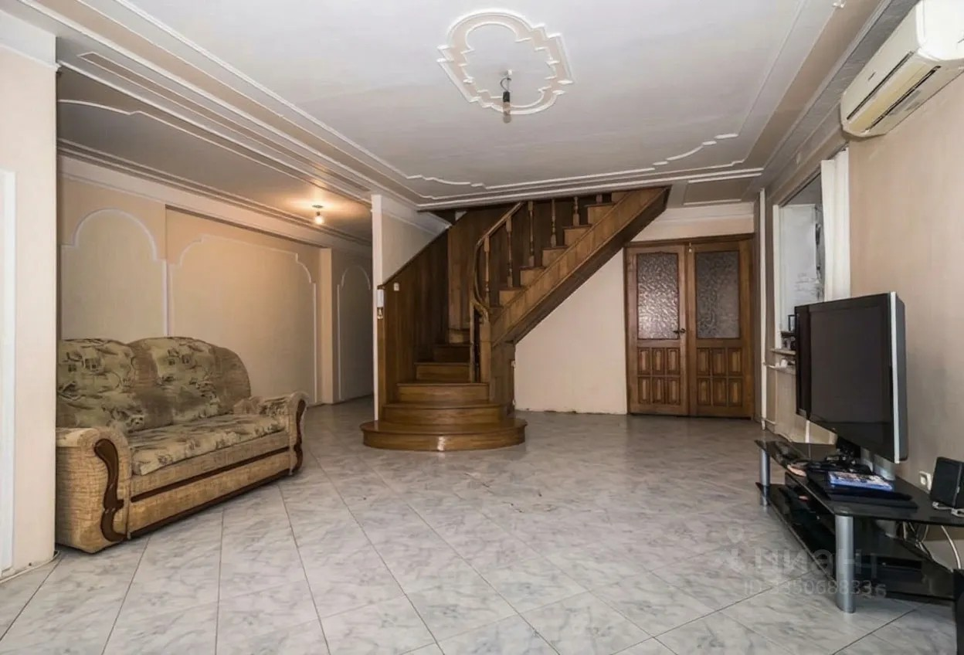 | 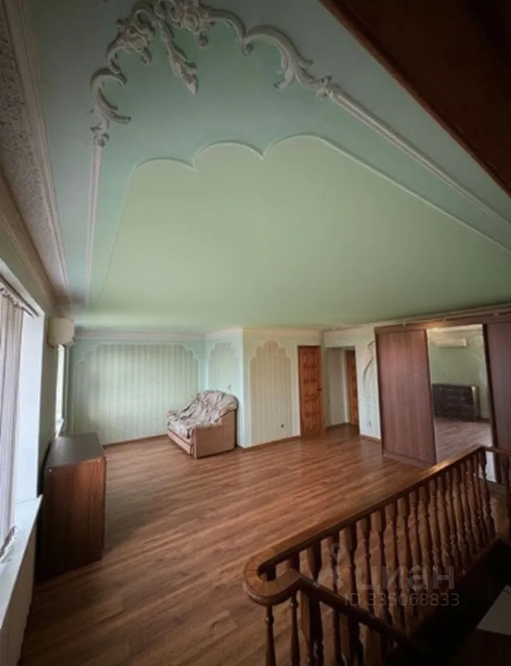
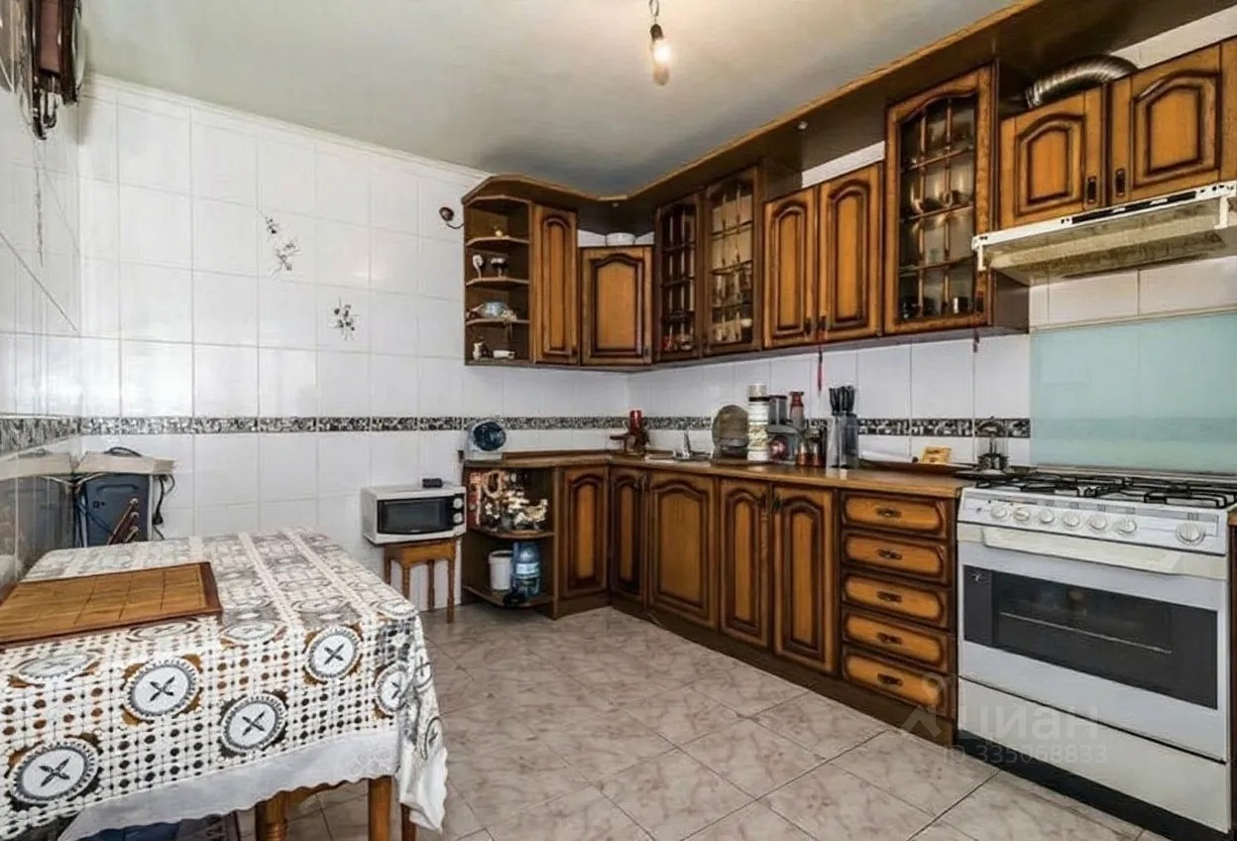 | 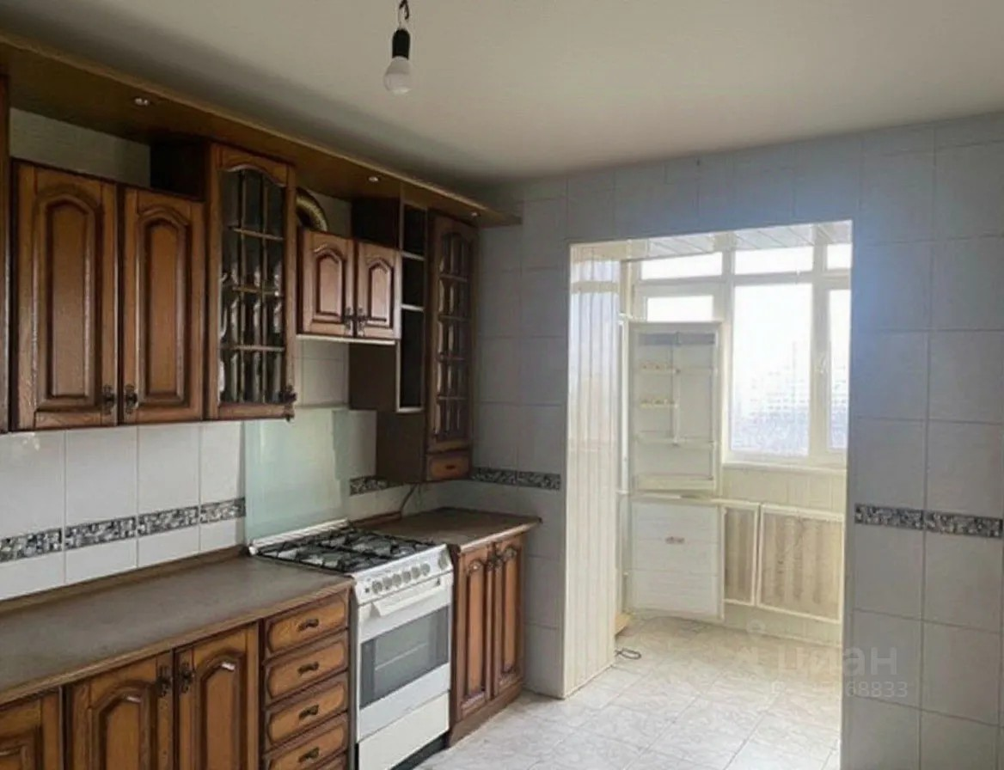
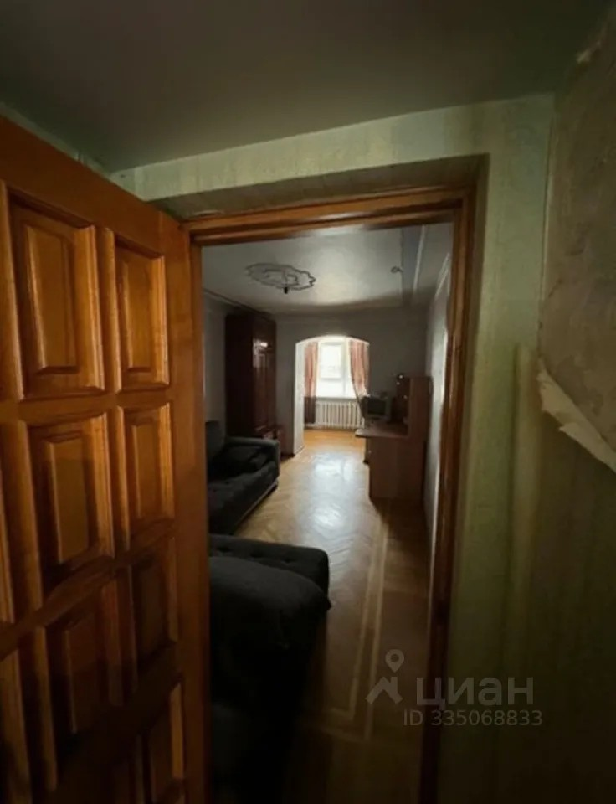 | 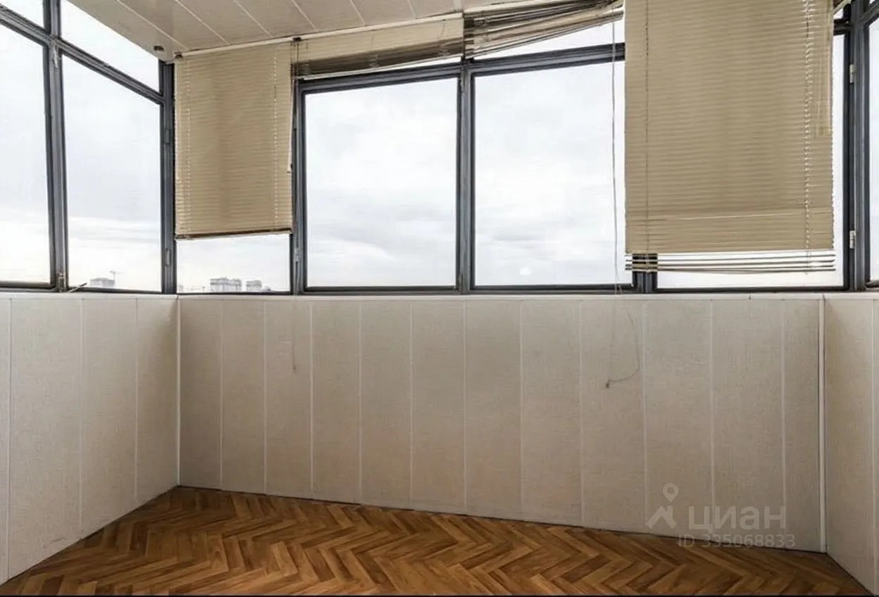
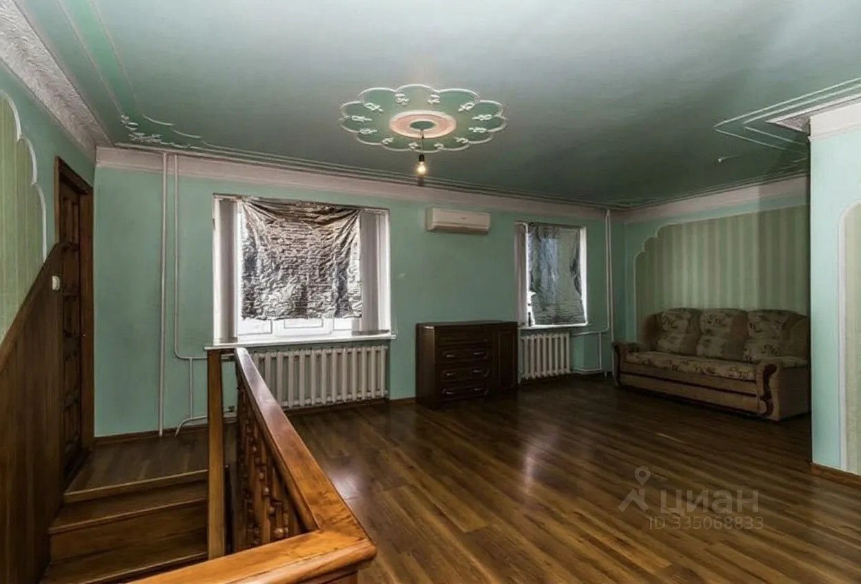 | 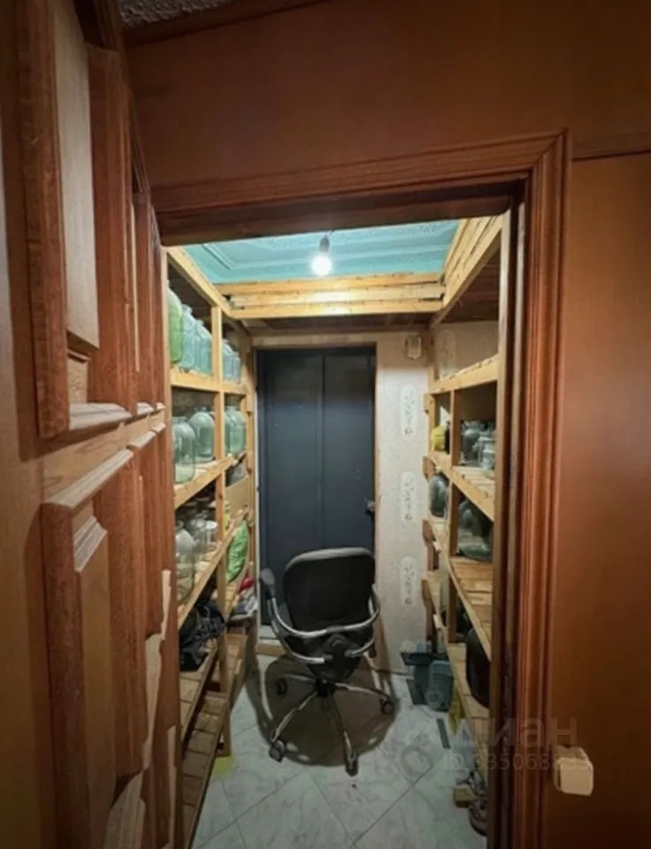
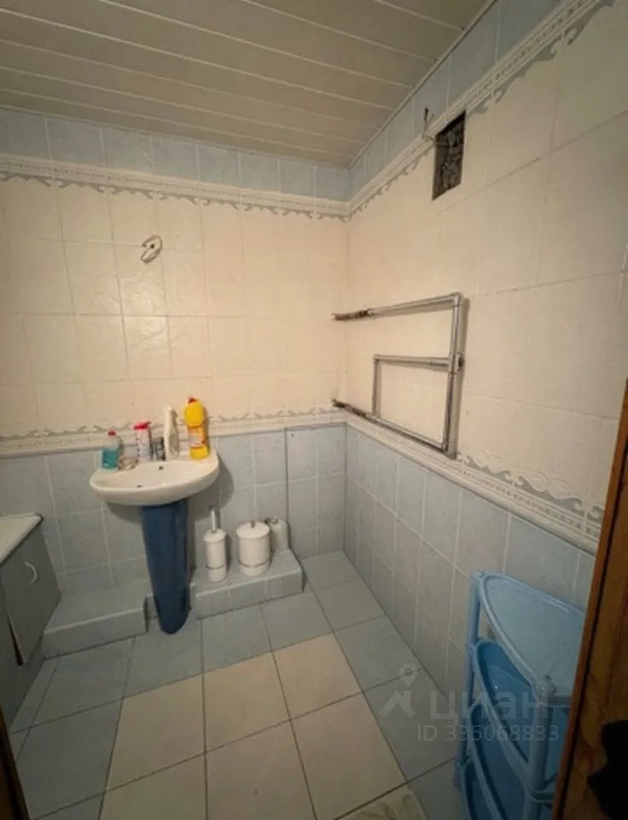 | 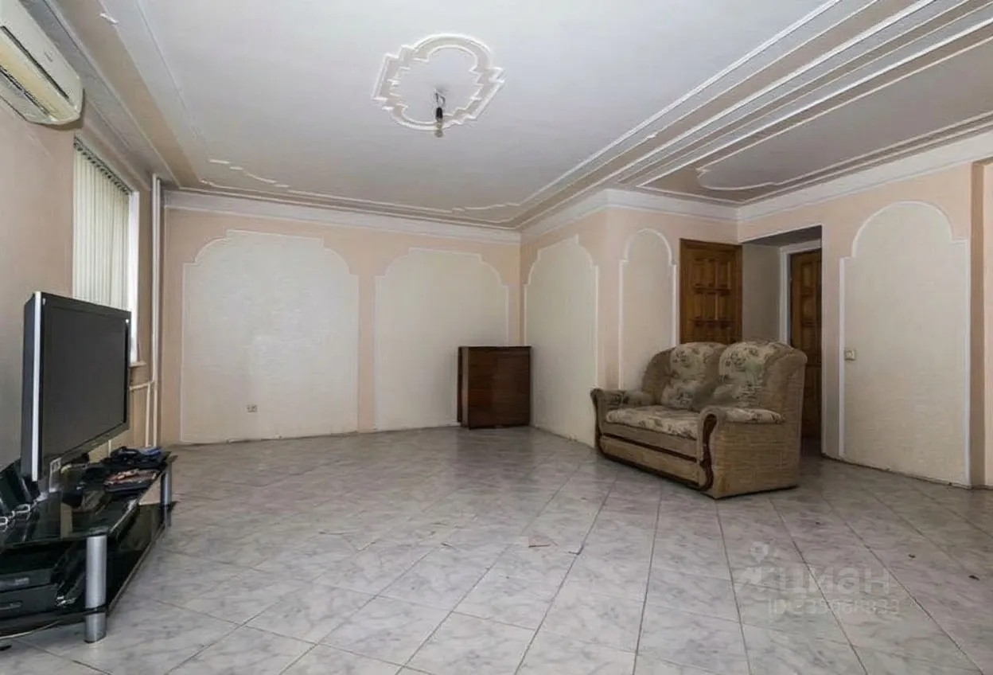
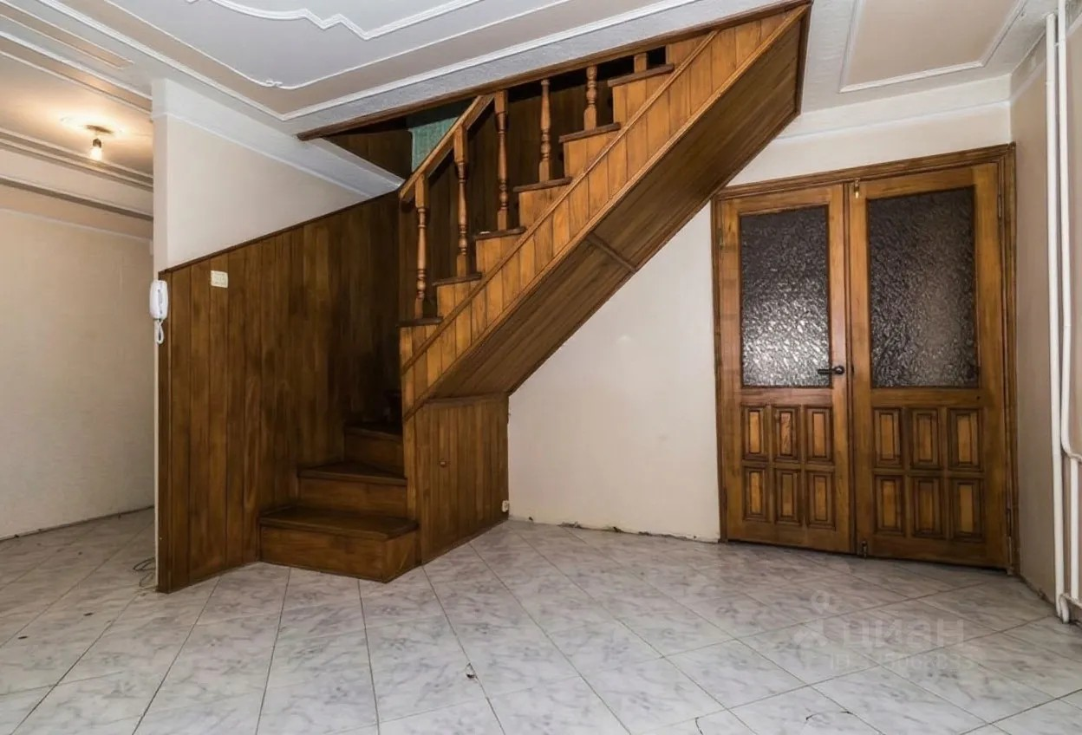 | 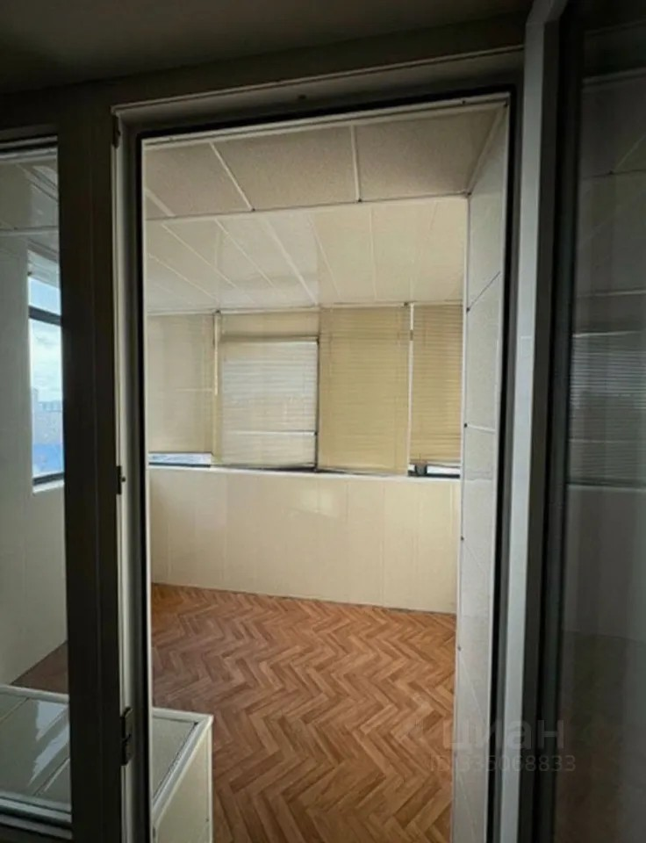
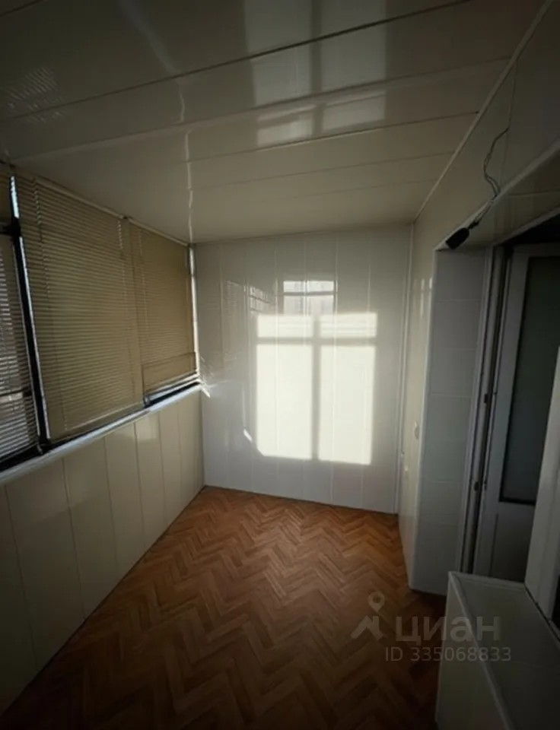 | 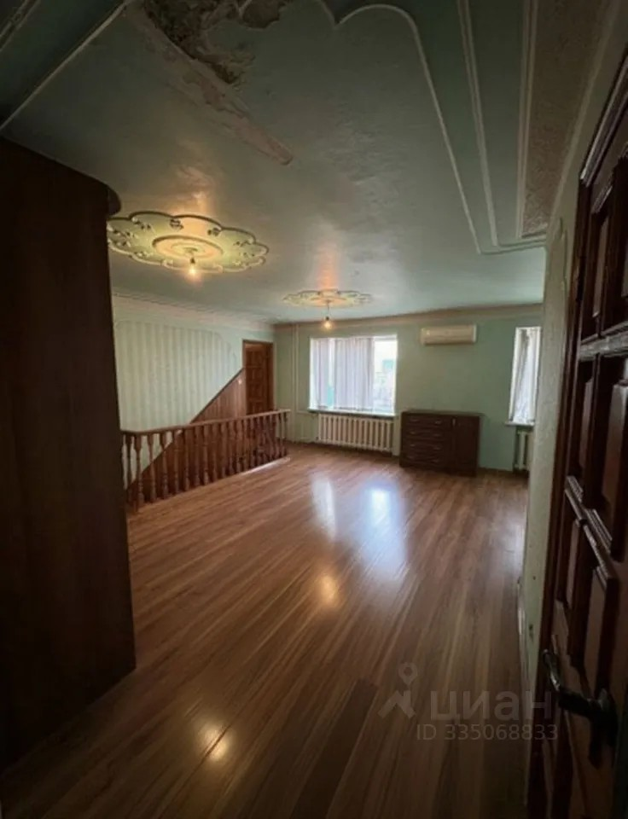
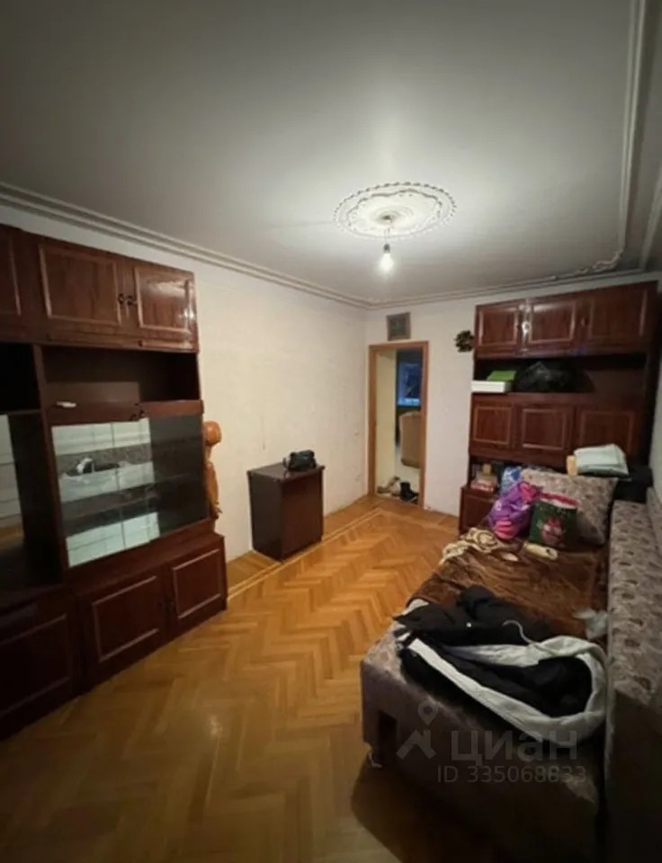 | 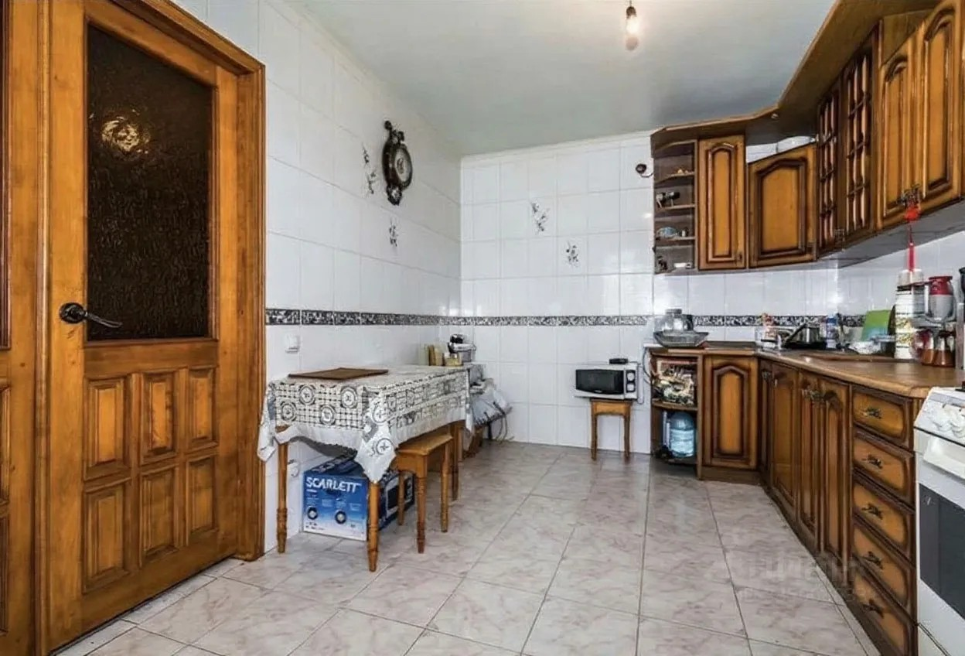
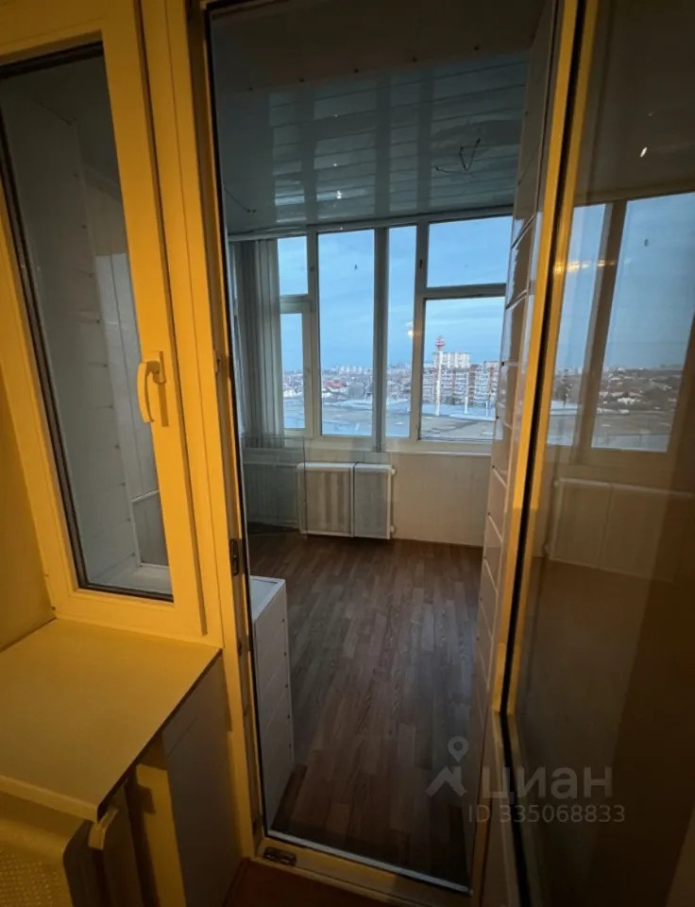 | 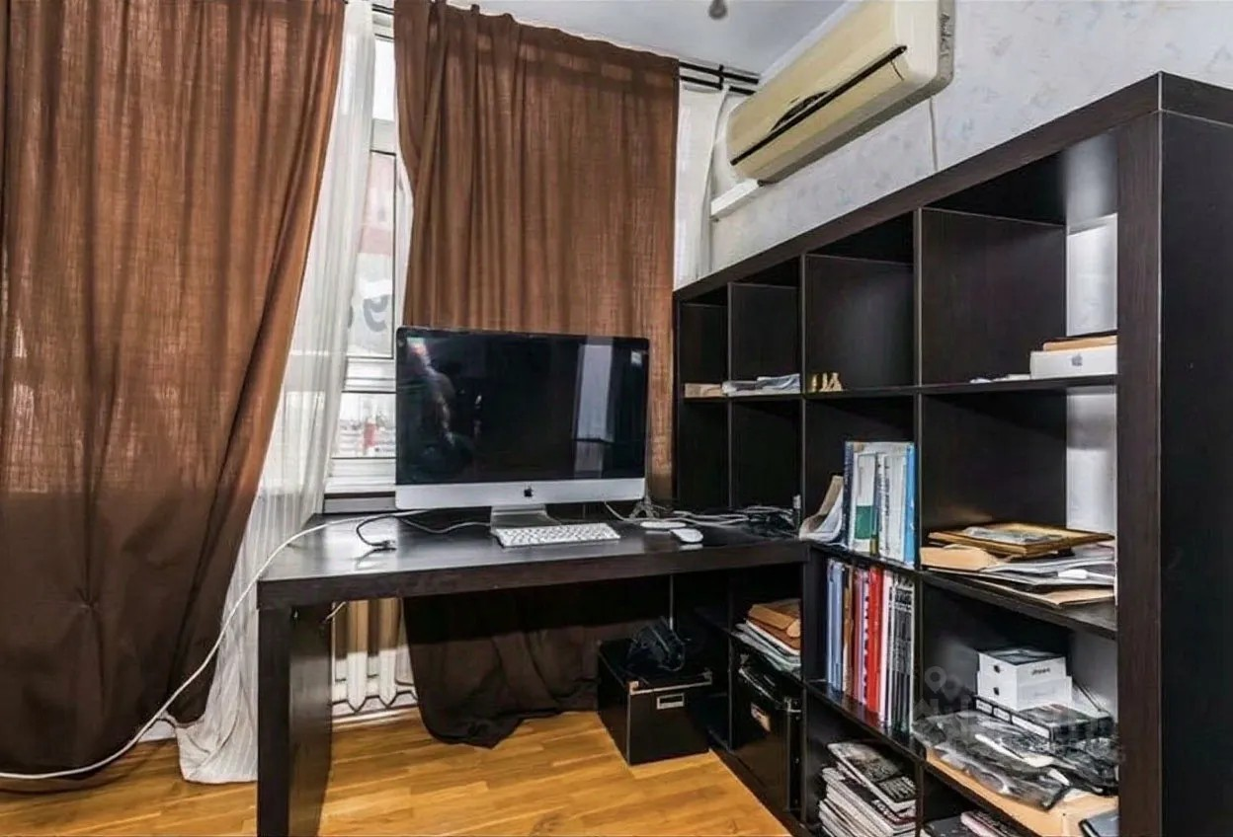
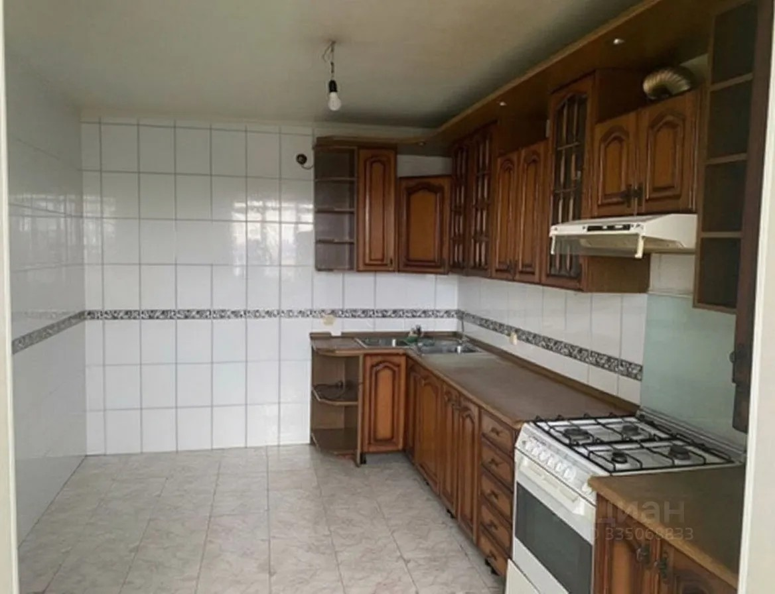 | 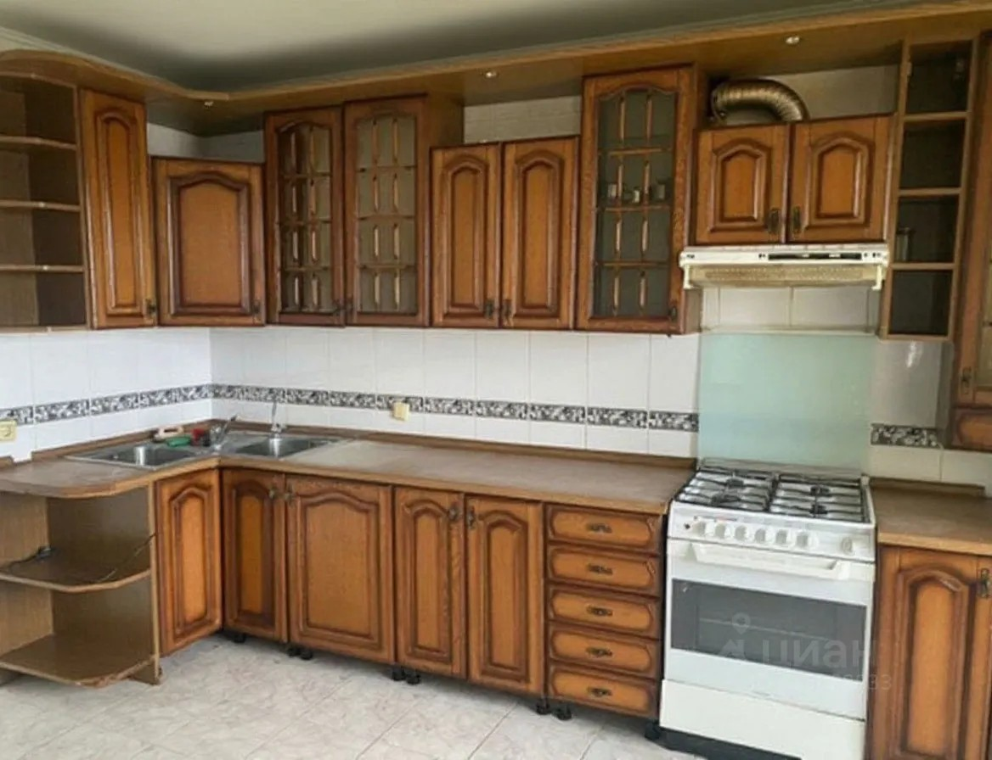
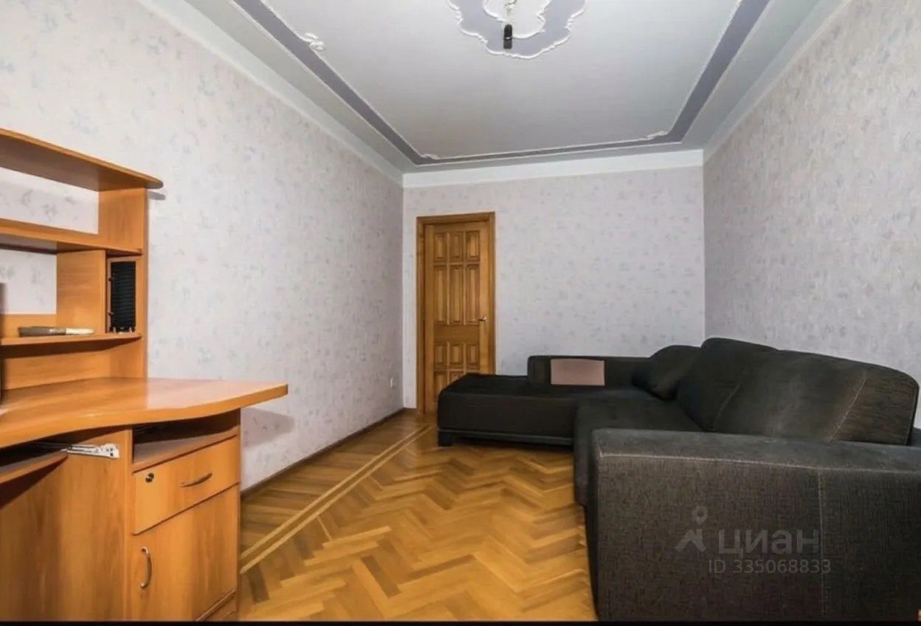 | 